Пара 26. Роли Менеджер/Администратор. Разграничение прав
Дата: 08.10.2026
День: 9, пара 3 (90 мин)
Тема: Роли Менеджер/Администратор. Разграничение прав
Раздел РП: 4. Интеграция модулей
ПК/ОК/ЦО: ПК 2.1, ПК 2.2, ОК 04, ЦО 6.3
ЦЕЛЬ ПАРЫ
- Понять, что такое роли пользователей.
- Разобрать требования КИМ к ролям Менеджер/Администратор.
- Реализовать авторизацию по логину.
- Настроить разграничение прав доступа.
- Отображать ФИО пользователя в интерфейсе.
- Сделать коммит и push.
⚠️ Это часть Задания 4 ДЭ — критерий «Выполнение интеграции модулей» (21 балл).
ХРОНОМЕТРАЖ ПАРЫ
№ | Этап | Мин
1 | Проверка ДЗ | 5
2 | Актуализация: что такое роли | 5
3 | Разбор требований КИМ | 10
4 | Создание таблицы Роль и Пользователь | 15
5 | Реализация авторизации | 20
6 | Разграничение прав | 20
7 | Проверка и тестирование | 10
8 | Коммит и push | 5
ИТОГО | 90 |
ЧТО МЫ УЖЕ ЗНАЕМ
Тема | Где изучили
Оформление заказа | Пара 22
Обновление остатков | Пара 23
Список заказов | Пара 24
Состав заказа (JOIN) | Пара 25
Пояснение: Вчера мы сделали состав заказа. Сегодня мы разграничим доступ: Менеджер может просматривать и добавлять заказы, а Администратор — ещё и редактировать.

ЗАДАНИЕ 1. ПРОВЕРКА ДОМАШНЕГО ЗАДАНИЯ (5 мин)
1.1. Проверьте, что ДЗ загружено
- Откройте свой репозиторий на GitHub.
- Убедитесь, что файлы order_manager.py, order_items_window.py загружены.
Ссылка на репозиторий: https://github.com/ZxcRustam/up02-project-barmin
1.2. Краткий опрос
- Что такое JOIN?
Ответ: Оператор SQL для связи таблиц.
- Что делает get_order_items?
Ответ: Возвращает полный состав заказа.
- Что делает get_order_total?
Ответ: Возвращает итоговую сумму заказа.

ЗАДАНИЕ 2. АКТУАЛИЗАЦИЯ: ЧТО ТАКОЕ РОЛИ (5 мин)
2.1. Проблема текущей реализации
Сейчас у нас все пользователи одинаковые. Любой может:
- Просматривать каталог.
- Оформлять заказы.
- Редактировать заказы.
Пояснение: По КИМ, разные роли имеют разные права:
- Клиент — просмотр каталога и оформление заказа.
- Менеджер — просмотр заказов, добавление, удаление.
- Администратор — всё то же + редактирование.
2.2. Что должно быть (из КИМ)
Согласно КИМ:
«Вход в систему следует производить только по логину, указанному в списке пользователей системы. Пароль при этом вводить не требуется».
«После входа в систему в правом верхнем углу интерфейса должны отображаться фамилия, имя и отчество (ФИО) пользователя».
2.3. Что мы будем делать сегодня
- Создадим таблицы Роль и Пользователь.
- Реализуем авторизацию по логину.
- Настроим разграничение прав.
- Отобразим ФИО в интерфейсе.

ЗАДАНИЕ 3. РАЗБОР ТРЕБОВАНИЙ КИМ (10 мин)
3.1. Точная формулировка из КИМ
«Пользователи системы: администратор, менеджер, авторизованный пользователь. Пользователь, не выполнивший вход в систему, считается неавторизованным».
«Пользователь: фамилия, имя, отчество, логин, роль».
3.2. Разбор по частям
Часть требования | Что означает
«логин» | Уникальное имя пользователя
«роль» | Менеджер, Администратор, Клиент
«пароль не требуется» | Только по логину
«ФИО в правом верхнем углу» | Отображение текущего пользователя
3.3. Матрица прав
Действие | Клиент | Менеджер | Администратор
Просмотр каталога | ✅ | ✅ | ✅
Оформление заказа | ✅ | ✅ | ✅
Просмотр списка заказов | ❌ | ✅ | ✅
Просмотр состава | ❌ | ✅ | ✅
Добавление заказа | ❌ | ✅ | ✅
Удаление заказа | ❌ | ✅ | ✅
Редактирование заказа | ❌ | ❌ | ✅
3.4. Вопрос студентам
Вопрос: «Почему Администратор может редактировать, а Менеджер — нет?»
Ответ: Это разделение ответственности. Менеджер работает с клиентами, а Администратор управляет системой.

ЗАДАНИЕ 4. СОЗДАНИЕ ТАБЛИЦ РОЛЬ И ПОЛЬЗОВАТЕЛЬ (15 мин)
4.1. Что делаем
Создадим таблицы для ролей и пользователей.
4.2. SQL для создания таблиц
sql
CREATE TABLE IF NOT EXISTS Роль (
id INTEGER PRIMARY KEY AUTOINCREMENT,
название TEXT NOT NULL UNIQUE
);

CREATE TABLE IF NOT EXISTS Пользователь (
id INTEGER PRIMARY KEY AUTOINCREMENT,
фамилия TEXT NOT NULL,
имя TEXT NOT NULL,
отчество TEXT,
логин TEXT NOT NULL UNIQUE,
роль_id INTEGER NOT NULL,
FOREIGN KEY (роль_id) REFERENCES Роль(id)
);
4.3. Заполните роли
sql
INSERT INTO Роль (название) VALUES ('Клиент');
INSERT INTO Роль (название) VALUES ('Менеджер');
INSERT INTO Роль (название) VALUES ('Администратор');
4.4. Заполните пользователей
sql
INSERT INTO Пользователь (фамилия, имя, отчество, логин, роль_id)
VALUES ('Иванов', 'Иван', 'Иванович', 'client1', 1);

INSERT INTO Пользователь (фамилия, имя, отчество, логин, роль_id)
VALUES ('Петров', 'Петр', 'Петрович', 'manager1', 2);

INSERT INTO Пользователь (фамилия, имя, отчество, логин, роль_id)
VALUES ('Сидоров', 'Сидор', 'Сидорович', 'admin1', 3);
4.5. Вопрос студентам
Вопрос: «Зачем хранить роли в отдельной таблице?»
Ответ: Это нормализация. Если роли хранятся отдельно, их легко добавлять и изменять без правки основной таблицы.

ЗАДАНИЕ 5. РЕАЛИЗАЦИЯ АВТОРИЗАЦИИ (20 мин)
5.1. Что делаем
Создадим функцию авторизации и окно входа.
5.2. Добавьте в database.py функцию get_user_by_login
python
def get_user_by_login(login):
"""
Ищет пользователя по логину.
:param login: логин
:return: кортеж (id, фамилия, имя, отчество, логин, роль) или None
"""
conn = sqlite3.connect(DB_PATH)
cur = conn.cursor()
cur.execute("""
SELECT Пользователь.id, Пользователь.фамилия,
Пользователь.имя, Пользователь.отчество,
Пользователь.логин, Роль.название
FROM Пользователь
JOIN Роль ON Пользователь.роль_id = Роль.id
WHERE Пользователь.логин = ?
""", (login,))
row = cur.fetchone()
conn.close()
return row
5.3. Создайте файл auth.py
python
"""Авторизация пользователей."""
import tkinter as tk
from tkinter import messagebox
from styles import (
COLOR_MAIN_BG, COLOR_SECONDARY_BG, COLOR_ACCENT,
FONT_SIZE_NORMAL, FONT_SIZE_TITLE, font
)
from database import get_user_by_login

class AuthWindow:
"""Окно авторизации."""

def __init__(self, root, on_success):
"""
Инициализация окна.
:param root: главное окно
:param on_success: callback при успешной авторизации
"""
self.root = root
self.on_success = on_success
self.current_user = None

self.window = tk.Toplevel(root)
self.window.title("Авторизация")
self.window.geometry("400x300")
self.window.configure(bg=COLOR_MAIN_BG)
self.window.grab_set()

self.build_ui()

def build_ui(self):
"""Строит интерфейс окна."""
# Шапка
header = tk.Frame(self.window, bg=COLOR_SECONDARY_BG, height=60)
header.pack(fill="x")
header.pack_propagate(False)

tk.Label(header, text="ВХОД В СИСТЕМУ",
font=font(FONT_SIZE_TITLE, bold=True),
bg=COLOR_SECONDARY_BG).pack(pady=15)

# Логин
form = tk.Frame(self.window, bg=COLOR_MAIN_BG)
form.pack(pady=30)

tk.Label(form, text="Логин:", font=font(FONT_SIZE_NORMAL),
bg=COLOR_MAIN_BG).pack(anchor="w")

self.login_var = tk.StringVar()
tk.Entry(form, textvariable=self.login_var, width=30,
font=font(FONT_SIZE_NORMAL)).pack(pady=5)

# Кнопка
tk.Button(form, text="Войти", command=self.login,
bg=COLOR_ACCENT, fg="white",
font=font(FONT_SIZE_NORMAL),
padx=20, pady=5).pack(pady=15)

# Подсказка
tk.Label(form, text="Пример: manager1, admin1, client1",
font=font(FONT_SIZE_NORMAL),
fg="gray", bg=COLOR_MAIN_BG).pack()

def login(self):
"""Обработчик входа."""
login = self.login_var.get().strip()

if not login:
messagebox.showwarning("Ошибка", "Введите логин")
return

user = get_user_by_login(login)

if not user:
messagebox.showerror("Ошибка", "Пользователь не найден")
return

self.current_user = user
messagebox.showinfo("Успех", f"Добро пожаловать, {user[1]}!")
self.window.destroy()
self.on_success(user)
5.4. Пояснение ключевых моментов
- Toplevel — модальное окно.
- grab_set() — блокирует родительское окно.
- get_user_by_login — ищет пользователя по логину.
- JOIN Роль — получает название роли.
- on_success(user) — передаёт пользователя в главное окно.
5.5. Вопрос студентам
Вопрос: «Почему пароль не требуется?»
Ответ: Это учебный проект. По КИМ: «Пароль при этом вводить не требуется». В реальных системах пароль обязателен.

ЗАДАНИЕ 6. РАЗГРАНИЧЕНИЕ ПРАВ (20 мин)
6.1. Что делаем
Настроим права доступа в главном окне.
6.2. Обновите main.py
python
"""Главное окно приложения."""
import tkinter as tk
from tkinter import ttk
from styles import (
COLOR_MAIN_BG, COLOR_SECONDARY_BG, COLOR_ACCENT,
FONT_SIZE_NORMAL, FONT_SIZE_TITLE, font
)
import database as db
from catalog import create_product_card
from resources import load_image_proportional, PATH_LOGO
from config import APP_TITLE

class MainWindow:
"""Главное окно приложения."""

def __init__(self):
self.root = tk.Tk()
self.root.title(APP_TITLE)
self.root.geometry("900x700")
self.root.configure(bg=COLOR_MAIN_BG)

self.current_user = None
self.user_label = None

self.build_ui()
self.load_products()
self.require_auth()

def build_ui(self):
"""Строит интерфейс окна."""
# Шапка
header = tk.Frame(self.root, bg=COLOR_SECONDARY_BG, height=80)
header.pack(fill="x")
header.pack_propagate(False)

# Логотип
logo = load_image_proportional(PATH_LOGO, max_size=(60, 60))
if logo:
logo_label = tk.Label(header, image=logo,
bg=COLOR_SECONDARY_BG)
logo_label.image = logo
logo_label.pack(side="left", padx=15)

# Заголовок
tk.Label(header, text="КАТАЛОГ ТОВАРОВ",
font=font(FONT_SIZE_TITLE, bold=True),
bg=COLOR_SECONDARY_BG).pack(side="left", expand=True)

# ФИО пользователя (правый верхний угол)
self.user_label = tk.Label(header, text="Не авторизован",
font=font(FONT_SIZE_NORMAL),
bg=COLOR_SECONDARY_BG)
self.user_label.pack(side="right", padx=15)

# Область с прокруткой
self.canvas = tk.Canvas(self.root, bg="white",
highlightthickness=0)
scrollbar = ttk.Scrollbar(self.root, orient="vertical",
command=self.canvas.yview)
self.catalog_frame = tk.Frame(self.canvas, bg="white")
self.catalog_frame.bind(
"<Configure>",
lambda e: self.canvas.configure(
scrollregion=self.canvas.bbox("all"))
)
self.canvas.create_window((0, 0), window=self.catalog_frame,
anchor="nw")
self.canvas.configure(yscrollcommand=scrollbar.set)

self.canvas.pack(side="left", fill="both", expand=True)
scrollbar.pack(side="right", fill="y")

def require_auth(self):
"""Запрашивает авторизацию."""
from auth import AuthWindow
AuthWindow(self.root, self.on_auth_success)

def on_auth_success(self, user):
"""
Обработчик успешной авторизации.
:param user: кортеж (id, фамилия, имя, отчество, логин, роль)
"""
self.current_user = user

# Отображаем ФИО
fio = f"{user[1]} {user[2]} {user[3] or ''}".strip()
self.user_label.config(text=f"{fio} ({user[5]})")

# Добавляем кнопки в зависимости от роли
self.add_role_buttons(user[5])

def add_role_buttons(self, role):
"""
Добавляет кнопки в зависимости от роли.
:param role: название роли
"""
header = self.user_label.master

if role in ("Менеджер", "Администратор"):
tk.Button(header, text="Заказы",
command=self.open_orders,
bg=COLOR_ACCENT, fg="white",
font=font(FONT_SIZE_NORMAL),
padx=10, pady=5).pack(side="right", padx=10)

if role == "Администратор":
tk.Button(header, text="Админ-панель",
command=self.open_admin,
bg=COLOR_ACCENT, fg="white",
font=font(FONT_SIZE_NORMAL),
padx=10, pady=5).pack(side="right", padx=10)

def open_orders(self):
"""Открывает окно списка заказов."""
from orders_window import OrdersWindow
OrdersWindow(self.root, self.current_user)

def open_admin(self):
"""Открывает админ-панель."""
from admin_panel import AdminPanel
AdminPanel(self.root, self.current_user)

def load_products(self):
"""Загружает товары в каталог."""
products = db.get_all_products()
for p in products:
create_product_card(self.catalog_frame, p,
refresh=self.refresh_catalog)

def refresh_catalog(self):
"""Обновляет каталог."""
for widget in self.catalog_frame.winfo_children():
widget.destroy()
self.load_products()

def run(self):
"""Запускает приложение."""
self.root.mainloop()

if __name__ == "__main__":
MainWindow().run()
6.3. Обновите orders_window.py — добавьте проверку прав
python
class OrdersWindow:
def __init__(self, parent, current_user=None):
self.current_user = current_user
# ... остальной код ...
6.4. Пояснение ключевых моментов
- require_auth() — вызывается при запуске.
- on_auth_success(user) — сохраняет пользователя.
- add_role_buttons(role) — добавляет кнопки в зависимости от роли.
- Клиент — только каталог.
- Менеджер — каталог + заказы.
- Администратор — каталог + заказы + админ-панель.
6.5. Проверьте
- Запустите python main.py.
- Должно появиться окно авторизации.
- Введите manager1 — должны появиться кнопки «Заказы».
- Введите admin1 — должны появиться кнопки «Заказы» и «Админ-панель».
- Введите client1 — должны быть только каталог.
Результат: ✅
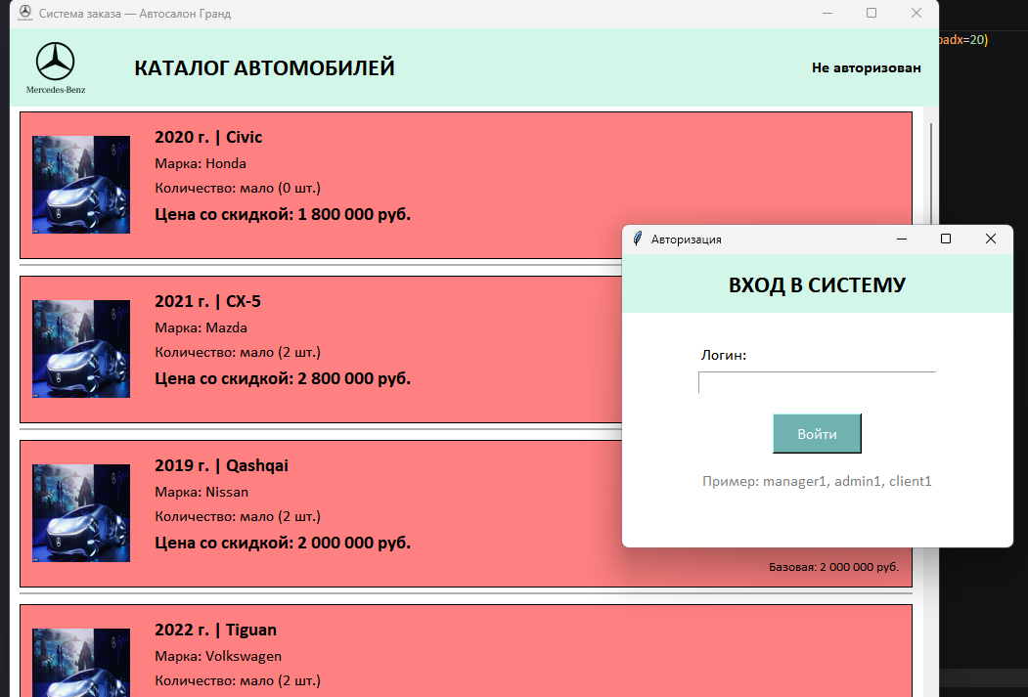
6.6. Вопрос студентам
Вопрос: «Что произойдёт, если клиент нажмёт "Заказы"?»
Ответ: Кнопки не будет — она добавляется только для Менеджера и Администратора.

ЗАДАНИЕ 7. ПРОВЕРКА И ТЕСТИРОВАНИЕ (10 мин)
7.1. Чек-лист
№ | Что | ✅ / ❌
1 | Таблица Роль создана | ✅
2 | Таблица Пользователь создана | ✅
3 | get_user_by_login работает | ✅
4 | Окно авторизации открывается | ✅
5 | Авторизация по логину работает | ✅
6 | ФИО отображается в шапке | ✅
7 | Кнопки добавляются по роли | ✅
8 | Клиент не видит «Заказы» | ✅
9 | Менеджер видит «Заказы» | ✅
10 | Администратор видит всё | ✅
11 | Приложение не падает | ✅
Итого:11 / 11
7.2. Проверьте БД
- Откройте databases/db_variant_1.db в SQLite Viewer.
- Перейдите в таблицу Роль — должны быть 3 роли.
- Перейдите в Пользователь — должны быть 3 пользователя.
Результат: ✅
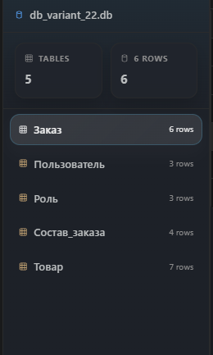

ЗАДАНИЕ 8. КОММИТ И PUSH (5 мин)
bash
git add auth.py database.py main.py orders_window.py
git commit -m "Пара 26: роли Менеджер/Администратор, разграничение прав"
git push origin main
Проверка на GitHub: убедитесь, что файлы загружены.
Результат: ✅

КОНТРОЛЬНЫЕ ВОПРОСЫ
- Что такое роль?
Ответ: Набор прав пользователя в системе.
- Какие роли есть в системе?
Ответ: Клиент, Менеджер, Администратор.
- Что может Менеджер?
Ответ: Просматривать каталог, оформлять заказы, просматривать и добавлять заказы.
- Что может Администратор?
Ответ: Всё то же + редактировать заказы.
- Зачем нужна таблица Роль?
Ответ: Для нормализации — роли хранятся отдельно.
- Что делает get_user_by_login?
Ответ: Ищет пользователя по логину через JOIN.
- Что делает add_role_buttons?
Ответ: Добавляет кнопки в зависимости от роли.
- Где отображается ФИО?
Ответ: В правом верхнем углу шапки.

ЧЕК-ЛИСТ ОЦЕНИВАНИЯ
№ | Что проверяем | ✅ / ❌
1 | ДЗ проверено
2 | Таблица Роль создана
3 | Таблица Пользователь создана
4 | get_user_by_login написана
5 | Окно авторизации создано
6 | Авторизация работает
7 | ФИО отображается
8 | Кнопки добавляются по роли
9 | Разграничение прав работает
10 | Приложение не падает
11 | Файлы закоммичены
12 | Push выполнен
Итого: ___ / 12
Оценка: 12–11 = «5»; 10–9 = «4»; 8–7 = «3»; < 7 = «2»

ДОМАШНЕЕ ЗАДАНИЕ
Срок сдачи: до начала следующего занятия (09.10.2026, пара 1).
📌 Задание 1. Проверьте на всех ролях
Запустите приложение. Войдите под каждой ролью (client1, manager1, admin1). Убедитесь, что права разграничены.
📌 Задание 2. Запишите ключевые моменты
- Что такое роль — набор прав пользователя в системе (Клиент, Менеджер, Администратор)
- Функция для поиска пользователя — get_user_by_login (ищет пользователя по логину и возвращает его вместе с ролью)
- Что делает add_role_buttons — добавляет кнопки интерфейса в зависимости от роли пользователя (Менеджер, Администратор)
- Где отображается ФИО — в правом верхнем углу шапки главного окна
📌 Задание 3. Подготовьтесь к следующей паре
На следующей паре — редактирование для Администратора.
📌 Задание 4. Коммит и push
bash
git add .
git commit -m "ДЗ: проверка разграничения прав"
git push

ПРОДВИНУТЫЕ ЗАДАНИЯ
🔹 Задание А1. Блокировка редактирования для Менеджера
Условие: в окне состава заказа скрыть кнопки редактирования для Менеджера.
Подсказка:
python
if self.current_user and self.current_user[5] == "Администратор":
tk.Button(btn_frame, text="Редактировать",
command=self.edit_order).pack()
🔹 Задание А2. Логирование входов
Условие: записывать все входы в auth.log.
Подсказка:
python
import logging
logging.basicConfig(filename="auth.log", level=logging.INFO,
format="%(asctime)s — %(message)s")

logging.info(f"Вход: {login} ({user[5]})")
🔹 Задание А3. Выход из системы
Условие: кнопка «Выйти» — сбрасывает пользователя и снова открывает авторизацию.
Подсказка:
python
def logout(self):
self.current_user = None
self.user_label.config(text="Не авторизован")
self.require_auth()
🔹 Задание А4. Роль «Клиент» с ограничениями
Условие: клиент может оформить только один заказ.
Подсказка:
python
def can_order(self):
if self.current_user[5] == "Клиент":
orders = om.get_orders_by_client(
f"{self.current_user[1]} {self.current_user[2]}")
return len(orders) == 0
return True
🔹 Задание А5. Список пользователей
Условие: Администратор может просматривать список всех пользователей.
Подсказка:
python
def get_all_users():
conn = sqlite3.connect(DB_PATH)
cur = conn.cursor()
cur.execute("""
SELECT Пользователь.id, Пользователь.фамилия,
Пользователь.имя, Пользователь.логин, Роль.название
FROM Пользователь
JOIN Роль ON Пользователь.роль_id = Роль.id
""")
rows = cur.fetchall()
conn.close()
return rows

ШПАРГАЛКА
SQL: создание таблиц
sql
CREATE TABLE IF NOT EXISTS Роль (
id INTEGER PRIMARY KEY AUTOINCREMENT,
название TEXT NOT NULL UNIQUE
);

CREATE TABLE IF NOT EXISTS Пользователь (
id INTEGER PRIMARY KEY AUTOINCREMENT,
фамилия TEXT NOT NULL,
имя TEXT NOT NULL,
отчество TEXT,
логин TEXT NOT NULL UNIQUE,
роль_id INTEGER NOT NULL,
FOREIGN KEY (роль_id) REFERENCES Роль(id)
);
SQL: поиск пользователя
sql
SELECT Пользователь.id, Пользователь.фамилия,
Пользователь.имя, Пользователь.отчество,
Пользователь.логин, Роль.название
FROM Пользователь
JOIN Роль ON Пользователь.роль_id = Роль.id
WHERE Пользователь.логин = ?;
Матрица прав
text
Клиент Менеджер Администратор
Каталог ✅ ✅ ✅
Заказ ✅ ✅ ✅
Список заказов ❌ ✅ ✅
Состав ❌ ✅ ✅
Добавить ❌ ✅ ✅
Удалить ❌ ✅ ✅
Редактировать ❌ ❌ ✅
Структура интеграции
text
Запуск → require_auth
↓
AuthWindow
↓
get_user_by_login (JOIN)
↓
on_auth_success
↓
add_role_buttons
↓
┌────────┼────────┐
↓ ↓ ↓
Клиент Менеджер Админ
Команды
bash
python main.py

ССЫЛКА НА МОЙ РЕПОЗИТОРИЙ
URL: https://github.com/ZxcRustam/up02-project-barmin
Проверка:
- □ Репозиторий публичный
- □ Преподаватель mawr89-rgb добавлен
- □ auth.py загружен
- □ database.py обновлён
- □ main.py обновлён
- □ Роли разграничены
- □ ФИО отображается
- □ Приложение не падает
Оценка руководителя: _______
Подпись: _______
Дата: «___» _________ 2026 г.

